**作业5**

**板书：《Birthdays》**

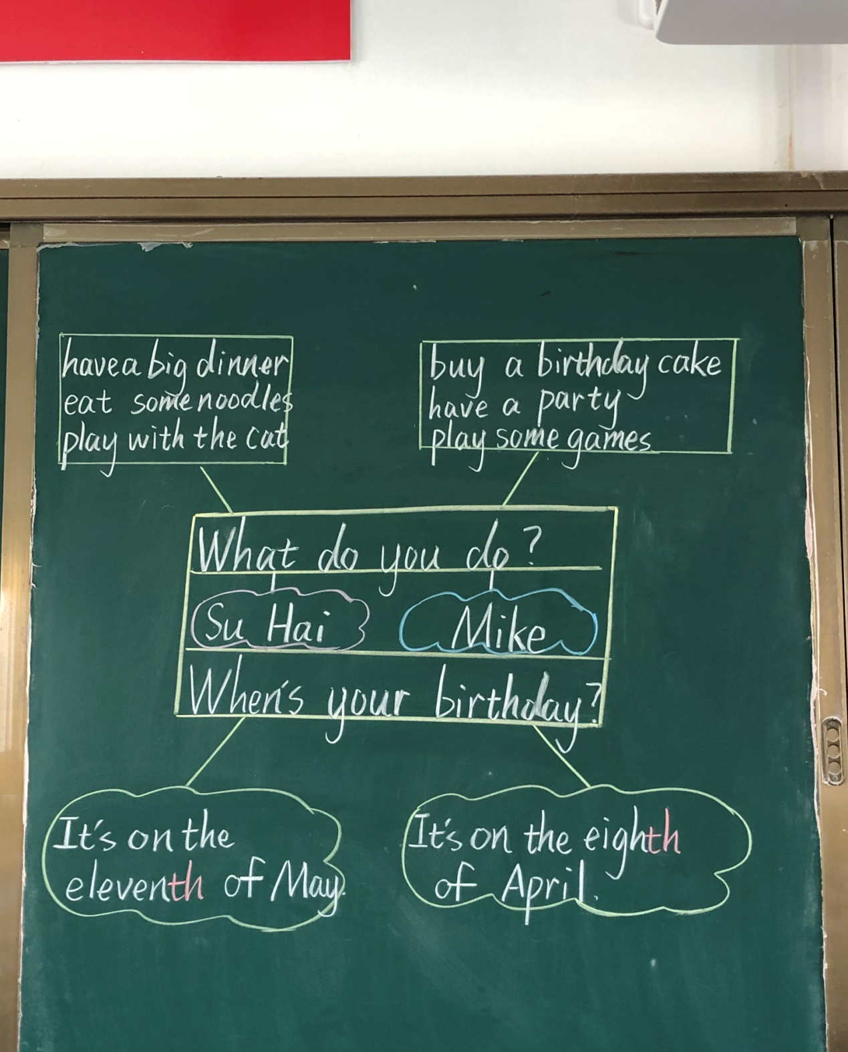

《Birthdays》本单元通过Su hai 和Mike谈论过生日，意在让学生了解中西方文化中不同的生日风俗习惯。学生也可调查自己家人朋友的生日，了解更多的生日活动。本单元生日的话题涉及到日期表达法，学生除了要掌握月份还要掌握序数词的用法和构成，为了方便教学，可准备日历。本单元围绕过生日这一话题，通过询问生日的具体日期及在生日里谈论所做的事情展开对话。本单元话题贴近学生的生活实际，教师可通过展开丰富多彩的活动，如“班级生日会”“我的生日我做主”等形式，让学生在真实的情境中理解并掌握本单元的语言知识。围绕生日的日期，生日的活动以及生日过得如何展开设计。